ქ.თბილისი 18 აგვისტო 2018 წელი
ტენდერი
კომპანია "ფრეგო" წარმატებით ახორციელებს საწვავის იმპორტს საქართველოში სხვადასხვა ქვეყნებიდან. კომპანია „ფრეგო“-ს მიზანია: შექმნას საქართველოს ბაზარზე მძლავრი ქსელი, რომელიც მოწინავე პოზიციებს დაიმკვიდრებს მომხმარებლის მსყიდველობით გადაწყვეტილებაში, რაც განპირობებული იქნება ფასის, ხარისხისა და მომსახურების უპირატესობით კონკურენტებთან. ორაგნიზაციის შესახებ დეტალური ინფორმაცია შეგიძლიათ იხილოთ ვებ-გვერდზე: www.frego.ge
კომპანია „ფრეგო“-ს აცხადებს ტენდერშს ავტოგასამართი სადგურის ბრენდირებასთან დაკავშირებით:
ავტოგასამართი სადგური მდებარეობს შემდეგ მისამართზე: ქ.თბილისი, ტაბახმელა, სოფ.შინდისი ს/კ 81.02.00.685
რენდერი N1

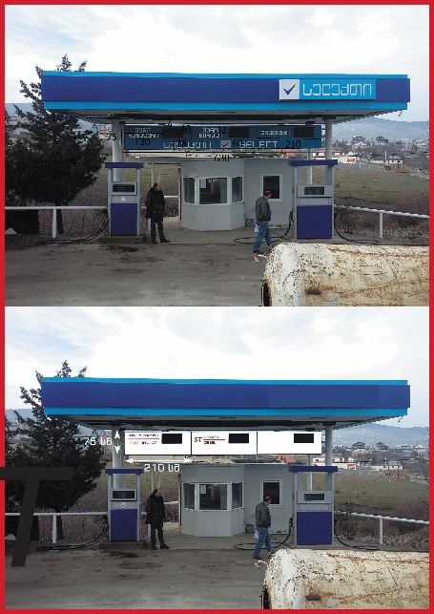

სატენდერო პირობები:
- უნდა შემოწმდეს არსებული ფასმაჩვენდბლის ტექნიკური მდგომარეობა, საჭიროების შემთხვევაში უნდა შეიცვალოს ნათება ან/და ელ. ტაბლოები.
- არსებული ფასმაჩვენებლის კონსტრუქციაზე უნდა შეიცვალოს დიბონდის წინა ფასადი და დამონტაჟდეს თეთრი დუბონდის მასლა.
- ფასმაჩვენებლებზე პროდუქტის დასახელებების ადგილი უნდა ამოიჭრას და უკანა მხრიდან აეკვრას თეთრი ორგმინა. რომელზეც დაეკვრება შავი ორაკალის მასალისგან დამზადებული პროდუქტის დასახელებები რენდერ N1-ში მოცემული ზომების, დიზაინის და ასევე სამუშაო ფაილების მიხედვით..

გთხოვთ შემოგვთავაზოთ შპს „ფრეგო-ს აგს-ბის ბრენდირების განფასება 2018 წლის 25 აგვისტოს ჩათვლით შემდეგ ელ. ფოსტაზე:: tamar.kakabadze@frego.ge . ასევე გთხოვთ მოგვაწოდოთ ზემოთმოყვანილი სამუშაოების შესრულების ვადა.
